Kategorie A Persönlichkeiten Schweizer Solarpreis-Diplom 2018
Den Monteuren Christian Schmid, Beat Wolfisberg und Stefan Müller der BE Netz AG kann kaum einer etwas vormachen, wenn es um die Installation von Solaranlagen geht. Mit 25, 19 und 15 Jah- ren Tätigkeit in der Solarbranche bringen sie zusammen fast 60 Jahre harte Arbeit und Erfahrung auf Solardächern mit. Seit den Anfängen der Solarbranche steigen sie bei Regen, Schnee, Hitze und Kälte auf die Dächer und installieren aus Überzeugung und mit Leidenschaft. Dabei haben sie bis heute über 700 Solarstrom- und solarthermische Projekte realisiert, früher schweizweit und bis Süddeutschland, heute vor allem in der Deutschschweiz.

Montageteam Schmid-Wolfisberg-Müller,6030 Ebikon/LU

Der Chefmonteur Haustechnik Christian Schmid ist seit 1993 in der Solarbranche tätig, wobei er sein Können zuerst bei Rüesch Solartechnik in Cham und seit 2004 bei der BE Netz AG unter Beweis stellt. Wäh- rend seinen 25 Jahren in der Solarbranche installierte Christian Schmid PV-Anlagen und solarthermische Anlagen inkl. Vakuum- röhrenkollektoren, die mit dem Schweizer Solarpreis ausgezeichnet wurden.
Der Chefmonteur Photovoltaikanlagen Beat Wolfisberg arbeitet seit 1999 für die BE Netz AG und ist somit seit 19 Jahren in der Solarbranche tätig. Zusammen mit Christian Schmid realisierte er eine grosse Hybridkollektorenanlage, die gleichzeitig Strom und Wärme erzeugt.
Stefan Müller, Chefmonteur Photovoltaik- anlagen, stieg vor 15 Jahren in die Solar- branche bei BE Netz AG ein. Im Jahr 2008
war Stefan Müller als leitender Monteur bei der Realisation von PV-Anlagen in Süd- deutschland tätig. Seit diesem Einsatz für die Solarenergie im In- und Ausland, arbeitet das Montageteam heute vor allem in der Deutschschweiz.
Die Monteure steigen dabei bei Regen, Schnee, Hitze und Kälte auf die Dächer. Diese aussergewöhnliche Leistung im Hin- tergrund, findet auf der Baustelle ungerech- terweise oft kaum Beachtung und Anerken- nung. Deshalb erhält das Montageteam Schmid-Wolfisberg-Müller das Schweizer Solarpreis-Diplom für ihre wichtige Arbeit, ihren langjährigen Einsatz und stellvertre- tend auch für die Arbeit aller Monteure im Solarsektor.
Zu den Monteuren

Christian Schmid, 8934 Knonau/ZH: Geboren am 8. Mai 1964, aus Glattfelden/ZH Ausbildung zum Heizungsmonteur
In der Solarbranche seit 1993 (25 Jahre Erfahrung)
Highlight: thermische Solaranlage mit Vakuumröhren- kollektoren der Kerzenfabrik Fischer in Root/LU

Beat Wolfisberg, 6010 Kriens/LU:
Geboren am 7. Juni 1970, aus Sins/AG
Ausbildung zum Landmaschinenmechaniker, Weiter- bildung zur Fachperson für Blitzschutzanlagen VKF, Installationsarbeiten an Photovoltaikanlagen
In der Solarbranche seit 1999 (19 Jahre Erfahrung) Highlight: 370 m2 Hybridkollektorenanlage in Zürich

Stefan Müller, 6233 Büron/LU:
Geboren am 19. Februar 1968, aus Hochdorf/LU Ausbildung zum Elektromonteur
Weiterbildung zum Elektro-Kontrolleur, Fachperson für Blitzschutzanlagen VKF
In der Solarbranche seit 2003 (15 Jahre Erfahrung)
Highlight: Bauleitender Monteur bei der Realisation von PV-Anlagen 2008 in Süddeutschland

Kontakt

Christian Schmid, Beat Wolfisberg, Stefan Müller Industriestrasse 4, 6030 Ebikon
Tel. 041 319 00 00, info@benetz.ch

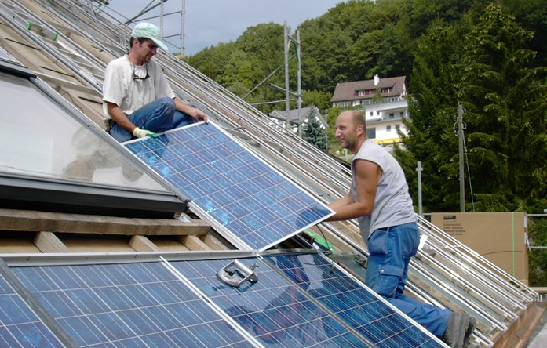

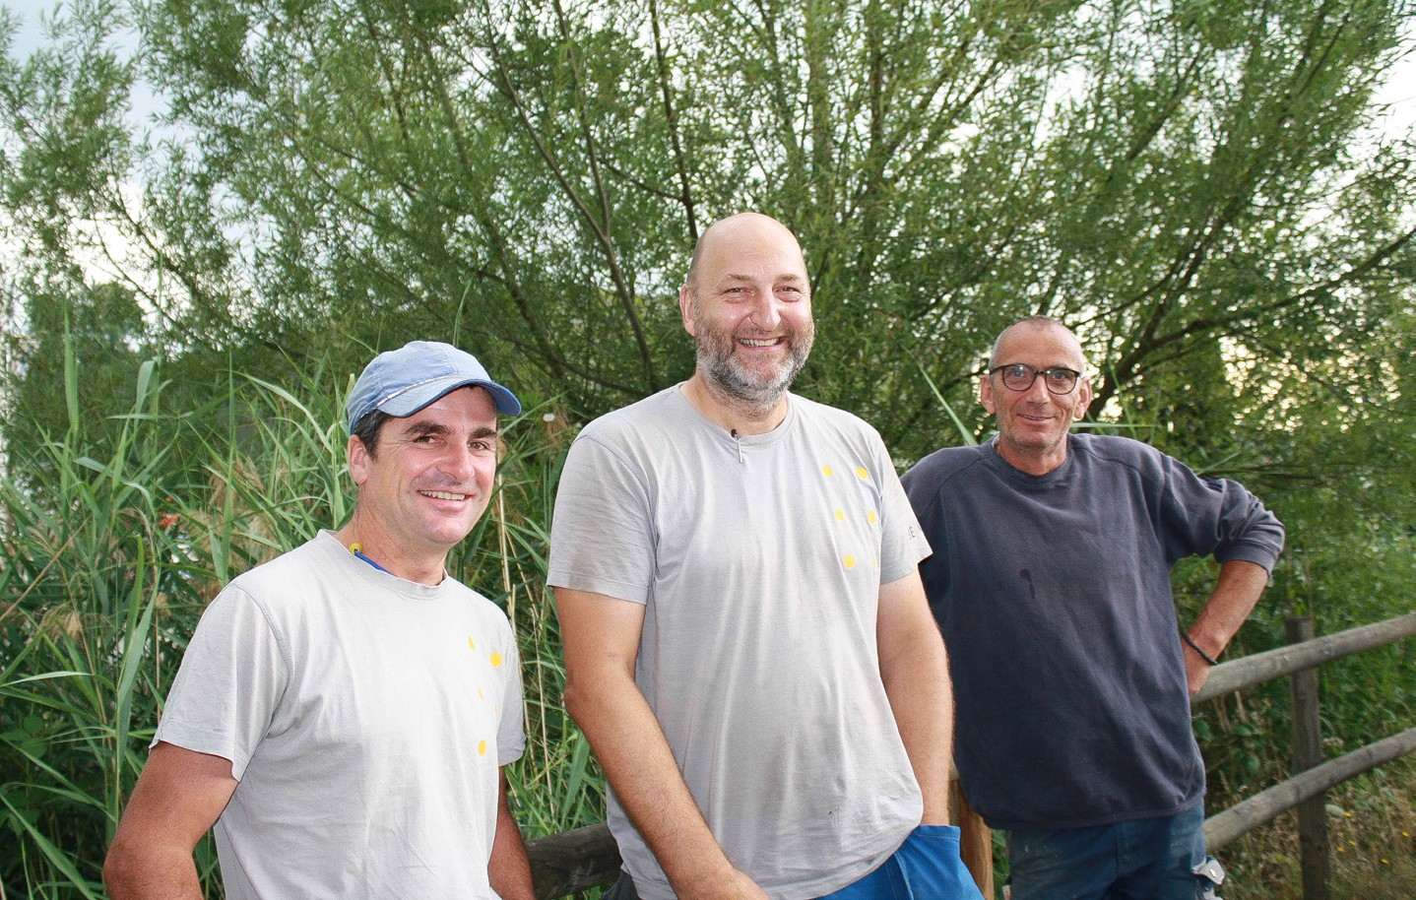1

- Das Montageteam der BE Netz AG, v.l.n.r.: Beat Wolfisberg, Stefan Müller, Christian Schmid
2

- Beat Wolfisberg (links) und Stefan Müller (rechts) bei der Arbeit

Schweizer Solarpreis 2018 | Prix Solaire Suisse 2018 | 15

